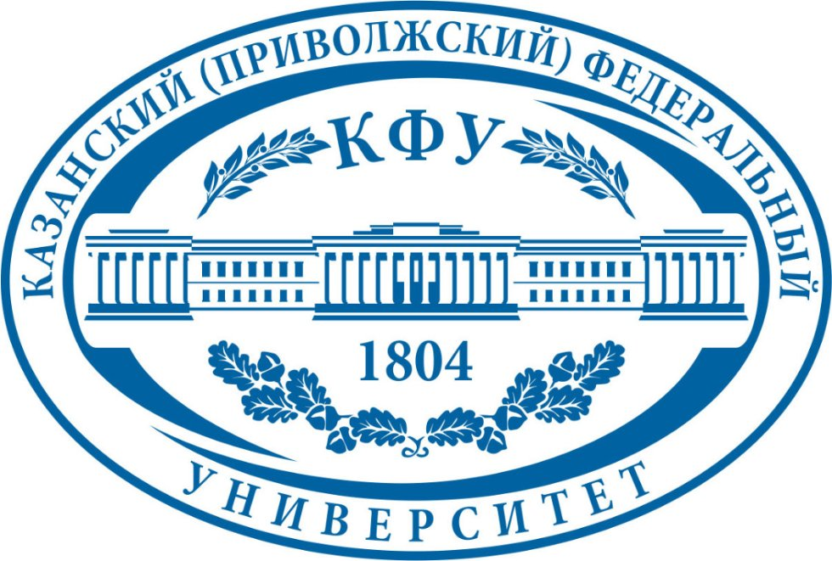
ФГАОУ ВПО «КАЗАНСКИЙ (ПРИВОЛЖСКИЙ)
ФЕДЕРАЛЬНЫЙ УНИВЕРСИТЕТ»
МИНИСТЕРСТВО ЗДРАВООХРАНЕНИЯ РТ
РОО «СТОМАТОЛОГИЧЕСКАЯ АССОЦИАЦИЯ
РЕСПУБЛИКИ ТАТАРСТАН»

ГЛУБОКОУВАЖАЕМЫЕ КОЛЛЕГИ!
Оргкомитет международной научно-практической конференции
«Качество оказания медицинской стоматологической помощи: способы достижения, критерии и методы оценки»
приглашает Вас принять участие в очередном форуме, который состоится в
г. Казани 17 марта 2016 года.
Материалы конференции будут опубликованы в виде сборника научных трудов
Требования к оформлению статей:
1.Краткий обзор представить в объеме 2-3 стр. формат А4, шрифт Times New Roman 12.
2.В начале первой страницы указывается название статьи, далее фамилии и инициалы авторов (полное написание), учреждение, где выполнена работа или основное место работы; УДК статьи (обязательно); научная степень и/или должность; электронный адрес авторов; краткая аннотация статьи и ключевые слова (на русском языке). Оформление пристатейной библиографии в соответствии с действующим ГОСТом 7.1-2003 «Библиографическая запись. Библиографическое описание».
3.Таблицы должны быть пронумерованы, размещены в тексте и иметь название.
4.Материалы публикаций представлять по электронной почте: stomkfu@mail.ru
5.Оргкомитет оставляет за собой право отбора материалов для включения в сборник. Статьи не рецензируются и не возвращаются.
6.Тематика статей может охватывать фундаментальные проблемы качества стоматологической помощи, организацию управления экономикой и кадровой политикой стоматологических учреждений, актуальные аспекты современной терапевтической, хирургической, ортопедической стоматологии и стоматологии детского возраста.
7.Материалы должны быть представлены в срок до 20 января 2016 года.
В рамках конференции так же пройдет стоматологическая выставка
«Стоматология 2016»
Место проведения конференции:
город Казань, ул. Карла Маркса, д.74, ИФМиБ КФУ
Регистрация участников с 17 марта 2016 г. с 8.00
Дополнительная информация, предварительная регистрация и организация сервиса
на e-mail: stomkfu@mail.ru и по телефону: 89518913379 Айгуль Рафиковна.
ОРГКОМИТЕТ

